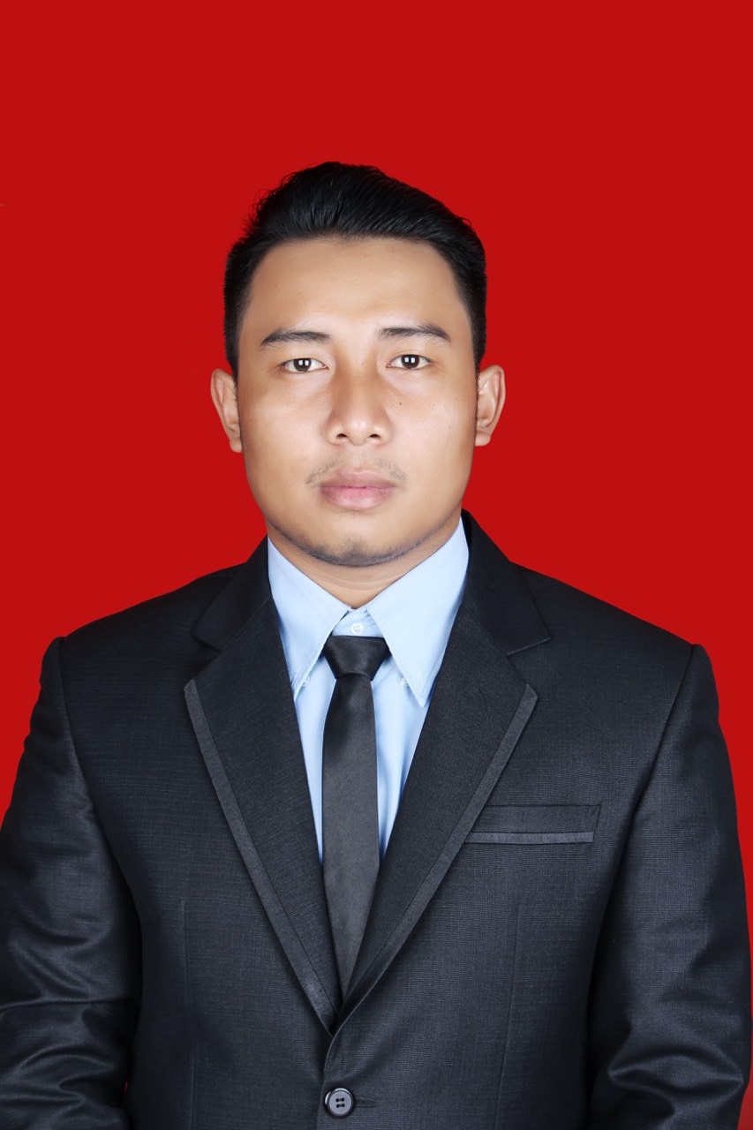
YUDHI GUNTARA, S.H.
Bandung, 18 Mei 1990
Jl.Raya Paseh No.81 Rt.01 Rw.06
Desa Tanggulun Kec.Ibun Kab.Bandung
yudhiguntara50@gmail.com
081320715590
DATA PRIBADI

Nama Lengkap : Yudhi Guntara
Tempat, Tanggal Lahir : Bandung, 18 Mei 1990
Jenis Kelamin : Laki - laki
Alamat : Jl. Raya Paseh No. 81 Rt.01 Rw.06 Desa Tanggulun
Kecamatan Ibun Kabupaten Bandung 40384
Kewarganegaraan : Indonesia
Agama : Islam
No. Telp : 081320715590
Email : yudhiguntara50@gmail.com
RIWAYAT PENDIDIKAN dan PELATIHAN

Jenjang Pendidikan :
Periode |  |  | Sekolah / Institusi / Universitas | Jurusan | Jenjang | IPK
1996 | - | 2002 | SD Negeri 9 Majalaya
2002 | - | 2005 | SMP Negeri 1 Ibun
2005 | - | 2008 | SMA Pasundan Majalaya | IPS
2009 | - | 2014 | Program Sarjana (S-1) Hukum Universitas Langlangbuana | Hukum Pidana | Sarjana (S-1) | 3.06

ORGANISASI / PENGALAMAN KERJA

- Himpunan Mahasiswa Hukum UNLA (Anggota 2009-2013)
- Event Organizer “Bee Activator” Dwi Sapta Group
- GT RADIAL DRIFT TEAM
- BANTEN OFFROAD
- CV.PURNAMATEX
- SMS Finance
KEMAMPUAN

- Mampu mengoperasikan program Komputer MS Office (Word, Excel, Power Point, Publisher, Acces)
- Mampu mengoperasikan program Komputer Adobe Photoshop, Corel Draw, Photoscape, dll.
- Mampu mengoperasikan Internet
- Bermain Musik
- Badminton, Basket
- Baik dalam menguasai berbahasa inggris secara pasif

Demikian CV ini saya buat dengan sebenarnya.

